2009年福建省泉州市丰泽区初中学业质量检查物理试题及答案
（满分：100分 考试时间：90分钟）
友情提示：所有答案必须填写到答题卡相应的位置上
全卷试题g取10N/kg
一、选择题：(本大题共20小题，每小题2分，共40分。每小题只有一个选项是正确的，错选、多选或不选得0分)
1．全世界电视观众均可通过卫星传输的信号在家里收看北京奥运会开幕式盛况，这种卫星称为地球同步通信卫星，这里的“同步”是指卫星（ ）
Ａ．相对太阳静止 B．相对地球静止 C．相对月球静止 D．相对火星静止
2．图1的四幅图中，能正确表示近视眼成像情况和矫正做法的是（ ）
A．①③ B．①④ C．②③ D．②④
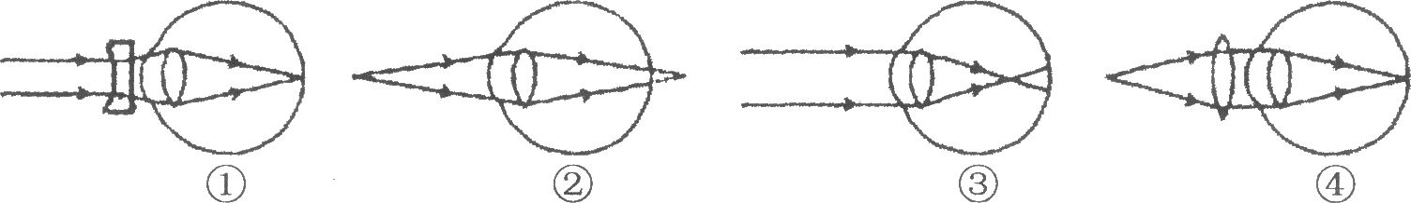
图1

3．下列数据最接近实际的是（ ）
A．一百元人民币的长度约15cm B．中学生在1s内心跳约70次
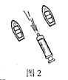
C．九年级物理课本重约15N D．人的正常体温约38℃
4. 如图2所示，两只纸船浮在水面上静止不动，用大注射器向两船之间的水面快速注水。两船将（ ）
A.静止不动 B.向中间靠拢 C.向两侧分开 D.向同侧偏移
5．光纤的主要用途是（ ）
A．照明 B．输电 C．导热 D．通信
6. 2008年5月31日，牙买加短跑运动员博尔特在纽约锐步田径大奖赛上创造了9.72s的最新100m世界纪录，他在此次100m大赛中的平均速度约为（ ）
A. l0cm/s B. 10dm/s C. l0m/s D. 1Okm/s
7. 以下家用电器正常工作时，电功率大约为lkW的是（ ）
A．微波炉 B．电冰箱 C．电风扇 D．电视机
8．教室里投影仪的光源是强光灯泡,发光时必须用风扇给予降温。为了保证灯泡不被烧坏,要求:带动风扇的电动机启动后,灯泡才能发光;风扇不转,灯泡不能发光。则在如图3所示的四个电路图中符合要求的是 ( )
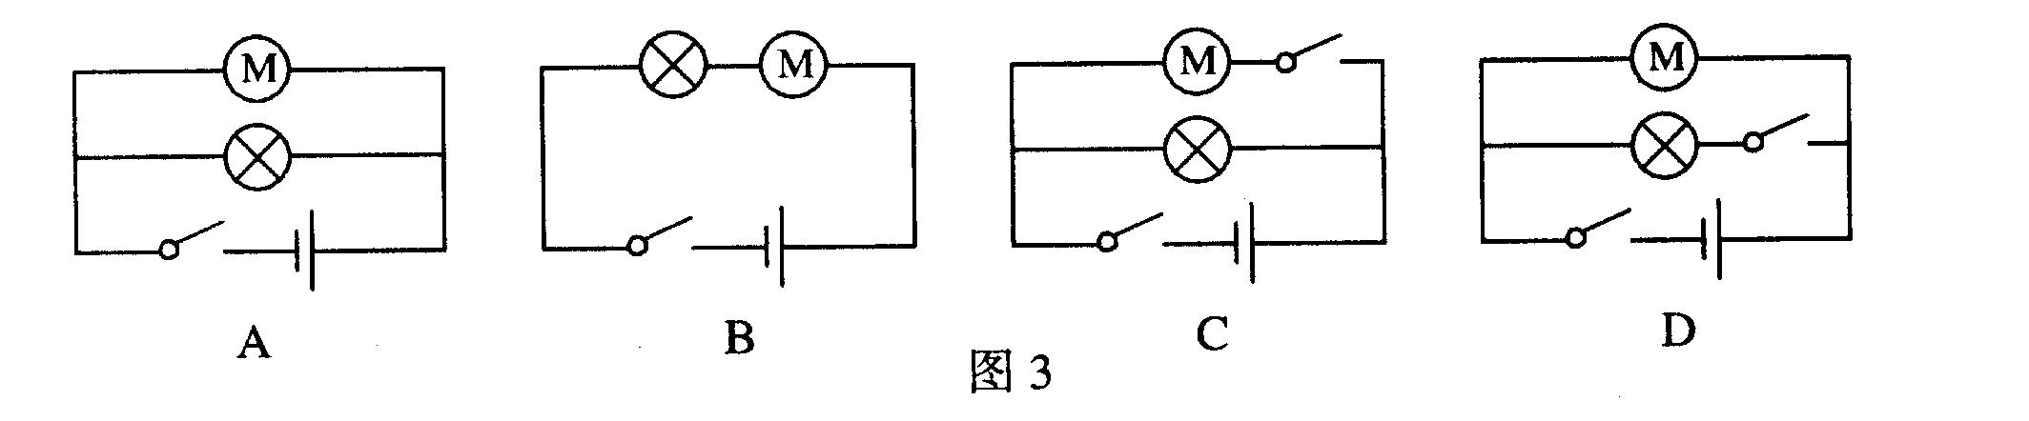
9．日常生活中，摩擦有利也有弊。图4中属于有害摩擦并需要减小的（ ）
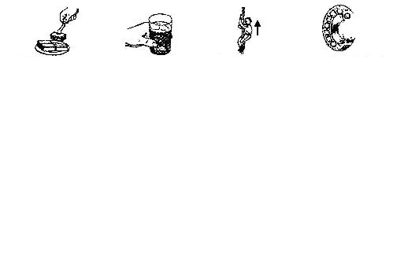
A．叉提蛋糕时，叉与蛋糕间的摩擦 B．手拿起杯子时，手与杯子间的摩擦
A B 图4 C D
C．人爬杆时，人与杆的摩擦 D．轴转动时，钢珠与轴承之间的摩擦
10．在盛夏，以下方法中你认为降低室内温度的最佳做法是 （ ）
A．打开电风扇 B.关闭门窗
C．向地面洒水 D.打开房间内正在工作的电冰箱门
11．图5是各式各样剪刀的示意图，它们都是一对的杠杆。现要用它们来剪开较硬的物体，其中选用最合适的剪刀是（ ）
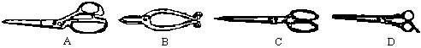
图5
12.物理知识渗透于我们生活的方方面面。以下的安全警示语中涉及到惯性知识的是（ ）
Ａ．景区水池边立有＂水深危险＂ Ｂ．商场走廊过道标有＂小心碰头＂
Ｃ．输电铁塔下挂有＂严禁攀爬＂ Ｄ．汽车的尾部标有＂保持车距＂
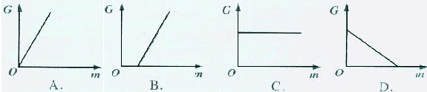
13.图6所示的图像中，能表示物体所受重力与质量关系的是（ ）
图6
14．北京2008年奥运会“祥云”火炬有许多地方体现了物理知识与高科技产品的结合，其中火炬外壳用到金属材料铝，这主要是因为（ ）
A．铝的密度小 B．铝的磁性强
C．铝的导电性好 D．铝的导热性差
15．图7所示的4项实验中，研究液体内部压强特点的是 （ ）
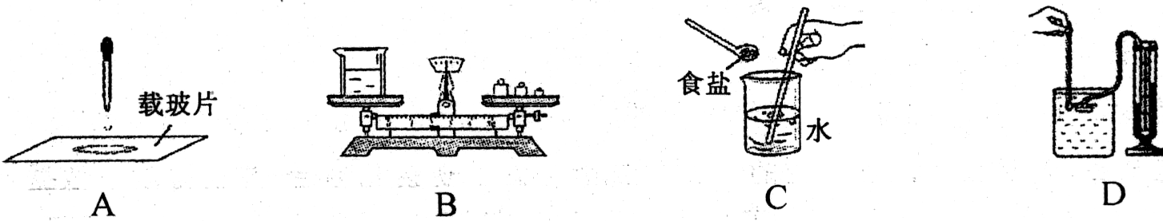
图7
16．近年来，城市建设和发展越来越注重以人为本，如主要城区汽车禁鸣、机场搬迁、轨道两旁安装隔音板等。这些措施的共同特点是（ ）
A.减少大气污染 B.降低噪声污染 C.缓解“热岛效应” D.绿化居住环境
17.下列事例中，物体运动状态改变的是（ ）
A．人坐沙发，沙发凹陷 B．降落伞匀速直线下降
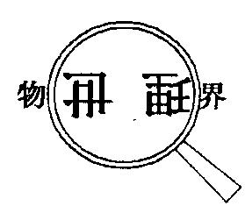
C．用力拉弹簧，弹簧变长 D．正在进站的火车
18.在“探究凸透镜成像规律”的过程中，小明同学观察到了如图8所示的实验现象。下列光学仪器的工作原理与该现象所反映的规律相同的是（ ）
A.放大镜 B.照相机
图8
C.投影仪 D.汽车的后视镜
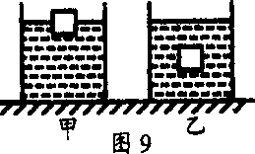
19．在装有液体的甲、乙两烧杯中，同时放入两个完全相同的物体，如图9示，当物体静止后两烧杯内液面恰好相平。若液体对甲、乙两烧杯底部压强分别是P_{甲}，、P_{乙}，液体对两物体的浮力分别是F_{甲}、F_{乙}，则对它们的判断正确的是（ ）
A． P_{甲}＞P_{乙}，F_{甲}＝F_{乙} B． P_{甲}＝P_{乙}，F_{甲}＞F_{乙}
C． P_{甲}＝P_{乙}，F_{甲}＜F_{乙} D． P_{甲}＜P_{乙}，F_{甲}＝F_{乙}
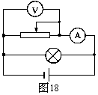
20．在图10所示的电路中，电源电压和灯泡电阻都保持不变， 当滑动变阻器的滑片由中点向右移动时，下列判断中正确的是（ ）
图10
A．电流表的示数减小，电压表的示数增大
B．电流表的示数增大，电压表的示数增大
C．电流表的示数减小，电压表的示数不变
D．电流表的示数增大，电压表的示数不变
二、填空、作图题:(本大题共3小题，每空1分，第23小题4分，共11分)
21.西湖公园中的人工湖可以大大减弱周围地区的“热岛效应”，这是利用了水的_______大的特性。当你漫步在公园中，可以闻到阵阵的花香，说明分子在做______________。你在湖岸边所看到的鱼实际上是鱼的 （实或虚）像，这是光的______现象形成的。坐在石凳上感到石凳很热，这是由于光照使石凳的内能_______，温度升高。
22.国家游泳中心“水立方”体现了“科技奥运、人文奥运、绿色奥运”理念，建造时大量使用了一种轻型膜材料，该材料具有强度特别大、密度 （填“小’’或“大”)的特性；外侧应用了LED照明技术，晚间可发出红、蓝、 三种色光，按比例搭配可实现各种变色，达到“变幻莫测、流光溢彩”的效果。
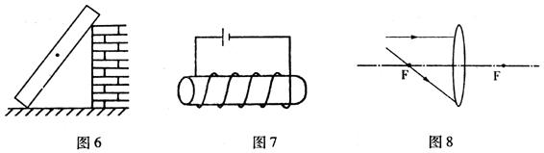
23.请根据题意作图：⑴粗细均匀重为3N的木棒靠在墙上如图11所示，请你在图上作出木棒所受重力的示意图。⑵请你在图12上标明通电螺线管的N、S极。⑶请你完成图13的光路图。
图11 图12 图13

三、简答题:（本题4分）
24．如图14是家庭电路中常用的一种灯泡以及灯泡上的铭牌。
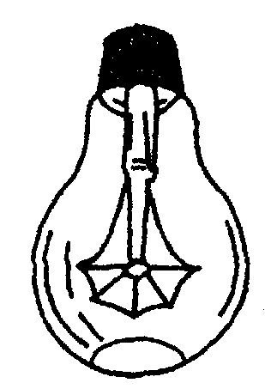
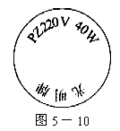
⑴根据它的铭牌，你能知道的物理量有： 、 。（写出两个物理量的名称及其数值）
图14
⑵根据铭牌上的信息，通过计算你还能知道的物理量有： 、 。（写出两个物理量的名称及其数值）
四、实验探究题：（本大题共6小题，共27分）
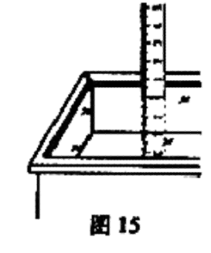
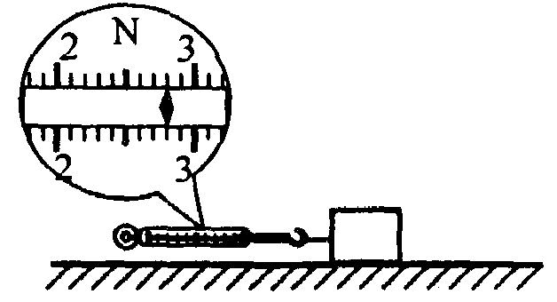
25．(2分)如图15所示的方法，将刻度尺垂直于玻璃板放置，能粗略地测出被薄玻璃板封闭的容器深度，这是利用了____ ___的特点；测量时通过玻璃板观察到的是刻度尺的_______像。（选填“虚”或“实”）
图16
26.(3分)在探究“滑动摩擦力的大小与哪些因素有关”的活动中。
(1)在水平桌面上，用弹簧测力计水平向左拉动木块，使其作匀速直线运动，弹簧测力计示数如图16所示。根据____________知识可知，木块所受的滑动摩擦力为_______N．
(2)小华将木块沿竖直方向截去一半后，测得木块所受的滑动摩擦力变为原来一半。他由此得出：滑动摩擦力的大小随接触面积的减小而减小。你认为他的探究过程中存在的问题是__________________________________________。
27.(6分) 图17是在 “探究物质的密度”实验中使用的天平，砝码盒中配备的砝码有100g、50g、20g、10g、5g等。请你完成下列问题：
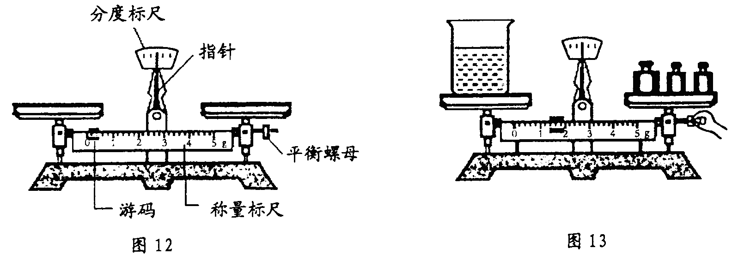
图17 图18
(1)调节天平时应将________移至零刻度处，然后调节________，使天平横梁平衡。
(2）小王同学进行了下列实验操作：
A．将烧杯中盐水的一部分倒入量筒，测出这部分盐水的体积V；
B．用天平测出烧杯和盐水的总质量m_{l}；
C．用天平测出烧杯和剩余盐水的总质量m₂；
以上操作的正确顺序是：________________ (填字母代号)。
(3)小王测量烧杯和盐水的总质量m_{l}时，估计盐水和烧杯的总质量在150g左右。试加砝码时，应用镊子夹取100g、50g砝码各1个放入右盘中，若指针右偏，则应取下______g砝码，试加上其它砝码，最后调节游码。
(4)图18是小李同学在实验操作过程中的情况。他的错误是：________________________
28．(4分)小刚同学用一个弹簧测力计、一个金属块、两个相同的烧杯(分别装有一定量的水和酒精)，对浸在液体中的物体所受的浮力进行了探究。下图19表示探究过程及有关数据。
(1)分析②、③、④，说明浮力大小跟 有关。
(2)分析 ，说明浮力大小跟液体的密度有关。
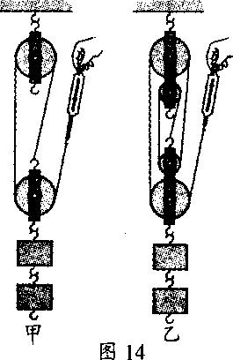
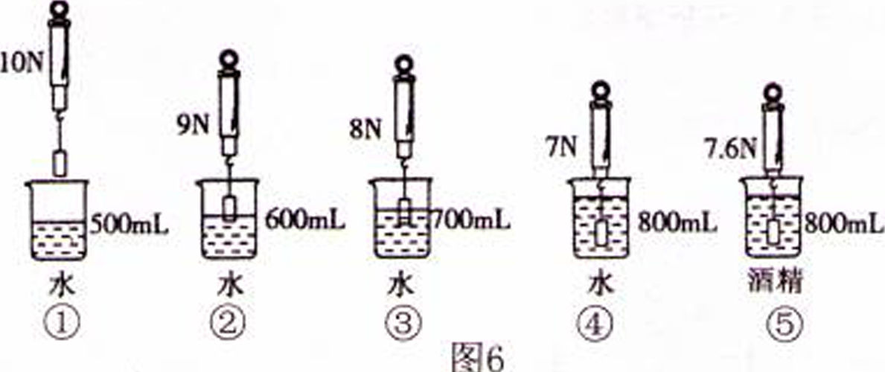
(3)物体完全浸没在酒精中所受的浮力是 N。
图20甲 乙
图19
(4)根据图中的实验数据，该金属块的密度是 kg／m³。
29．(4分)某小组在测滑轮组的机械效率时得到的数据如下表所示，实验装置如图20。
实验次数  物理量 | l | 2 | 3
钩码重G／N | 4 | 4 | 6
钩码上升高度h／m | 0.1 | 0.1 | 0.1
绳端拉力F／N | 1.8 | 1.4 | 2.4
绳端移动距离s／m | 0.3 | 0.5 | 0.3
机械效率η | 74％ | 57％ | 83％
(1)从表中数据可分析出实验1是用 图做的实验，实验2是用 图做的实验。
(2)通过实验1和实验2的数据分析可得出结论：使用不同的滑轮组提升相同的重物时，动滑轮的个数越多，滑轮组的机械效率 。
(3)比较实验1和实验3可得结论：使用同一套滑轮组， 可以提高滑轮组的机械效率。
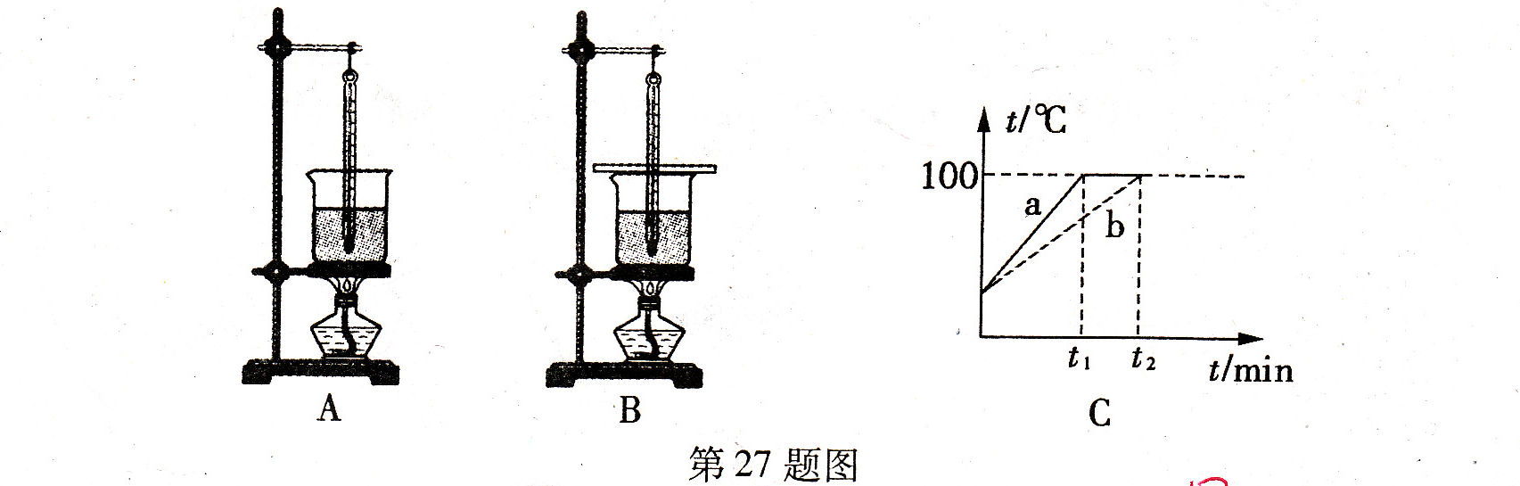
图21
30.(4分)在做“观察水沸腾”的实验时，甲、乙、丙三组同学分别从A、B两套器材中任选一套来完成实验。(实验室已准备多套A、B装置)
(1)甲组同学发现所测水的沸点高于100℃，他们选择的是 (A或B)套装置。
(2)乙、丙两组同学虽然选用的实验装置相同，但水开始沸腾的时刻不同，他们绘制的沸腾图像如图c所示，得到a、b两种不同图像的原因是水的 不同。
(3)通过分析图像C，归纳出水沸腾的特点是：
① ； ② 。
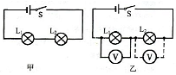31．(4分)实验课上，同学们把两个相同规格的小灯泡连接在如图22甲所示的电路中，闭合开关后，两灯均发光。此时，一位同学不小心把L₁的玻璃外壳打破了，结果L₁不亮，L₂却更亮了。这是为什么呢？他们提出以下猜想：
猜想一：可能L₁处发生开路；
猜想二：可能L₁处发生短路。
（1）根据 （填“串联”或“并联”）电路的特点，可知猜想一是不正确的。
图22
（2）针对猜想二，同学们找了一只电压表，分别并联在L₁、L₂两端，如图乙所示，假如猜想二成立，则两次读数有何特点？ 。
实验发现两次电压表均有明显读数，且L₁两端电压比L₂两端电压小。说明猜想二也不正确。你认为L₁不亮、L₂更亮的原因可能是（ ）。
A．L₁电阻变大 B．L₁电阻变小 C．L₂电阻变小 D．L₁功率变大
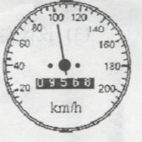
五、计算题:（本题共3小题，共18分）
图23
32. （4分） “五·一”假期，刘刚随爸爸驾驶轿车外出旅游，从公路交通牌上看到，轿车在一段平直的路段上行驶了10km，轿车速度计的指针一直指在如图23所示的位置。请计算轿车行驶这段路程所用的时间。

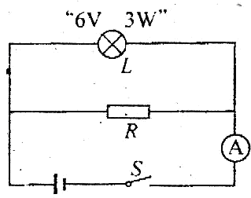
33.（6分）标有“6V 3W”的小灯泡L与额定功率为4W的电阻器R，按图24电路连接，闭合开关S时，灯L正常发光，且电流表示数为0.8A。求：
图24
(1)电阻器R的阻值；
(2)此时小灯泡和电阻器消耗的总功率。

34．（8分）如图25是一种测量小汽车油箱内油量装置的原理图。压力传感器R的电阻会随所受压力大小发生变化，油量表（由电流表改装而成）指针能指示油箱里的油的多少。 已知：压力传感器R的电阻与所受压力的关系如下表所示：
压力F/N | 0 | 250 | 500 | 750 | 1000
压敏电阻值R/Ω | 300 | 270 | 240 | 210 | 180
压力F/N | 0 | 250 | 500 | 750 | 1000
压敏电阻值R/Ω | 300 | 270 | 240 | 210 | 180
压力F/N | 0 | 250 | 500 | 750 | 1000
压敏电阻值R/Ω | 300 | 270 | 240 | 210 | 180
压力F/N | 0 | 250 | 500 | 750 | 1000
压敏电阻值R/Ω | 300 | 270 | 240 | 210 | 180
压力F/N | 0 | 50 | 100 | 150 | 200 | 250 | 300 | …
电阻R/Ω | 500 | 380 | 310 | 245 | 200 | 170 | 150 | …

若压力传感器R的上表面面积为5cm²,汽油热值为4.6╳10⁷J/kg，汽油的密度为0.71╳10³kg/ m³，电源电压为6V。请回答下列问题：
⑴当油与箱总重为600N时，压力传感器R受到的压强是多大？
⑵若油箱内油为10kg，汽油完全燃烧能放出多少的热量？
⑶如果空油箱的质量为5.8kg，油量表指针指向2╳10⁻² m³时，电路中电流是多少？
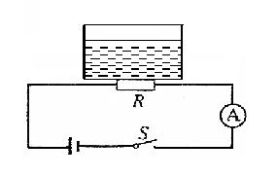

图25
2009年丰泽区初中学业质量检查
物理试题参考答案及评分标准
一、选择题：(本大题共20小题，每小题2分，共40分。每小题只有一个选项是正确的，错选、多选或不选得0分)
题号 | 1 | 2 | 3 | 4 | 5 | 6 | 7 | 8 | 9 | 10
答案 | B | D | A | B | D | C | A | D | D | C
题号 | 11 | 12 | 13 | 14 | 15 | 16 | 17 | 18 | 19 | 20
答案 | B | D | A | A | D | B | D | C | A | C
二、填空、作图题(本大题共3小题，每空1分，每图1分。共11分)
21.比热（容） （无规则的）运动 虚 折射 增大 22.小 绿 23.⑴（1分）三要素正确并标上G ⑵（1分）左N或右S ⑶（2分）实线有箭头，每画对一条光线得1分
三、简答题（本题4分，每空1分）
24.⑴额定电压220V、额定（电）功率40W（正常发光功率）
⑵（正常工作、额定）电流0.18A 、电阻1210Ω（1222.2Ω）
四、实验探究题：（本大题共6小题，共27分）
25. (2分)平面镜成像 虚
26. (3分) (1)（二力）平衡（力） 2.8 (2)压力减小（只要合理就给分）
27. (6分，其中(4)2分) (1)游码 （平衡）螺母 (2)BAC (3)50 (4)（测量过程）调螺母
28. (4分)⑴（物体）排开液体的体积（深度不得分）(2)④⑤ (3)2.4 (4)3.33×10³
29. (4分) (1)甲 乙 (2)（越）小 (3)增加钩码的重
30.(4分) (1)B (2)质量 (3)吸热、达到沸点、温度不变（选填两个即可）
31．(4分)（1）串联（2）L₁两端没电压，L₂两端等于电源电压（合理就行）（3）（2分）B
五、计算题（4+6+8共18分）
32.t=s/v=10/100=0.1(h) (360s或6min) （公式2分，过程1分，答案1分）
33. (1)灯L正常发光，I＝P/U＝0.5A 电阻的电流I₁＝0.3A R＝U/I₁＝20Ω（3分）
(2)P＝UI＝4.8W（3分，用不同的解法，只要有公式，答案对就给分）
34. ⑴p=F/S=600/5╳10⁻⁴ =1.2╳10⁻⁶ （Pa） (3分，其中公式1分，过程1分，答案1分)
⑵Q=mq=4.6╳10⁷J/kg╳10 kg=4.6╳10⁸J （2分，其中公式1分，答案1分）
⑶油的质量m=ρV=14.2 kg 油与油箱总质量M=5.8+14.2=20 kg （1分）
传感器R受到的压力F=G=Mg=200N 查表得对应R的阻值为200Ω （1分）
电路中的电流I=U/R=0.03A （1分）

